Fiche …… | Connaissances de géométrie | Air5a
Fiche …… | Aires triangles rectangles | Air5a
Entraînement 1 : Calcule les aires des figures suivantes
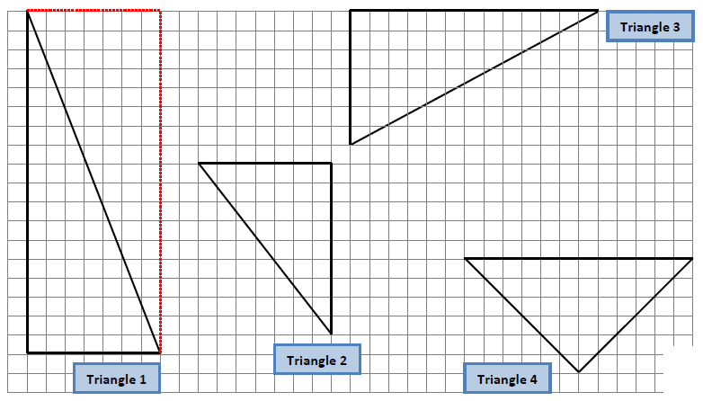 | Triangle 1  Aire =  Triangle 2  Aire =  Triangle 3  Aire =  Triangle 4  Aire =
Entraînement 2 Calcule les aires des figures suivantes
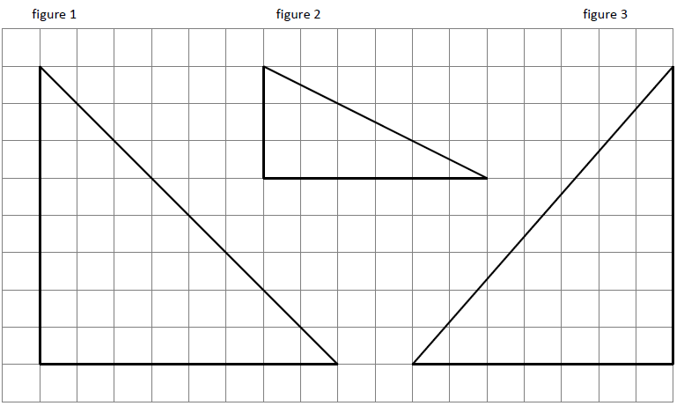
Triangle 1 | Triangle 2 | Triangle 3

